** Nhà cung cấp - Nguyên liệu (Nhiều - Nhiều) **

** Nước uống - Công thức chế biến giống nhau hog **

SƠ ĐỒ TỔNG QUÁT

1. **Quản lý hóa đơn**:

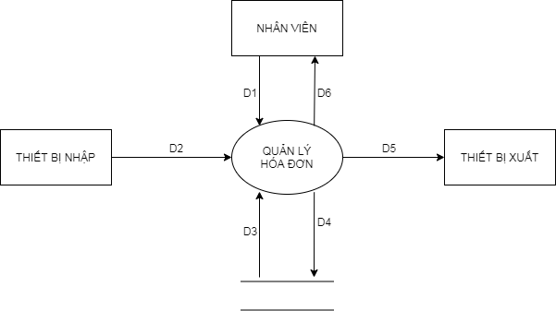

*Sơ đồ tổng quát (Thêm / Cập nhật hóa đơn)*

**Giải thích:**

**D1**: Thông tin hóa đơn cần thao tác : Mã HD

**D2**: Không có

**D3**: Danh sách hóa đơn, thông tin nhân viên, thông tin khách hàng để Kiểm tra/Chọn lựa

**D4**:

* Thêm / Cập nhật Hóa đơn : Thông tin Hóa đơn mới
* Tìm kiếm : Không có

**D5**: Không có

**D6**:

* Thêm / Cập nhật Hóa đơn : Thông báo cập nhật thành công / thất bại
* Tìm kiếm : Thông tin hóa đơn tìm kiếm

**Thuật toán:**

**Bước 1:** Kết nối dữ liệu.

**Bước 2:** Đọc D3 từ bộ nhớ phụ.(Danh sách hóa đơn, Danh sách nước uống, Danh sách khách hàng, Danh sách Nhân viên)

**Bước 3:** Chọn thao tác thực hiện với Hoa đơn

* Thêm / Cập nhật hóa đơn
* Tìm kiếm hóa đơn

**Bước 3:** Nhận D1 từ người dùng.

**Bước 4:**

* Nếu Thêm hoá đơn, kiểm tra "mã hóa đơn" đã tồn tại hay chưa, nếu đã tồn tại thì quay lại **Bước 3**.
* Nếu Cập nhật hoá đơn, kiểm tra "mã hóa đơn" có tồn tại hay không, nếu chưa tồn tại thì quay lại **Bước 3.**
* Nếu Tìm kiếm hóa đơn, kiểm tra “mã hóa đơn”. Nếu chưa tồn tại thì quay lại **Bước 3**

**Bước 5**:

* Thêm / Cập nhật: Nhận các thông tin về hóa đơn từ người dùng
* Tìm kiếm: Không có

**Bước 6:**

* Thêm / Cập nhật : Kiểm tra các thông tin hóa đơn đã hợp lệ chưa nếu không hợp lệ thì quay lại **Bước 5.**
* Tìm kiếm: Không có.

**Bước 7:**

* Thêm / Cập nhật: Lưu các thông tin hóa đơn mới xuống bộ nhớ phụ.
* Tìm kiếm: Lấy thông tin hóa đơn theo Mã HD

**Bước 8:**

* Thêm / Cập nhật: Thông báo lưu thành công / thất bại
* Tìm kiếm: Hiện thông tin của hóa đơn

**Bước 9:** Đóng kết nối cơ sở dữ liệu.

**Bước 10:** Kết thúc.

1. **Bán hàng:**

*Sơ đồ tổng quát (Lập phiếu bán hàng)*

* **Giải thích**:

**D1**: Thông tin các nước uống của khách hàng: Mã nước uống, Tên nước uống, Số lượng, Thời gian lập phiếu

**D2**: không có

**D3**: danh sách các loại nước uống, danh sách nhân viên, danh sách khách hàng.

**D4**: **D1**

**D5**: **D4**

**D6**: Kết quả thành công/ thất bại.

* **Thuật toán**:

**Bước 01**: Kết nối dữ liệu.

**Bước 02**: Đọc **D3** từ bộ nhớ phụ.

**Bước 03**: Nhận **D1** từ người dùng.

**Bước 04**: Kiểm tra các thông tin như:

* Thời gian lập phiếu có trùng với thời gian order không?
* Kiểm tra loại nước uống có nằm trong danh sách nước uống không?
* Kiểm tra số lượng có hợp lệ không?

**Bước 05**: Nếu không thỏa bước 04 thì đến bước 03.

**Bước 06**: Tính tổng thành tiền.

**Bước 07**: Lưu **D4** xuống bộ nhớ phụ.

**Bước 08**: Xuất **D5** ra máy in.

**Bước 09**: Đóng kết nối cơ sở dữ liệu.

**Bước 10**: Kết thúc.

1. **Đặt hàng:**

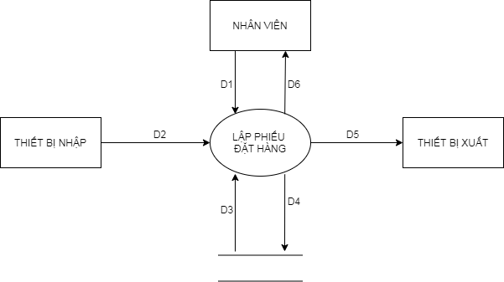

*Sơ đồ tổng quát(Đặt hàng)*

**Giải thích:**

**D1:** Các thông tin cần thiết để lập đơn đặt hàng: Mã nhân viên, Mã NCC, Mã hàng, Tên hàng,Số lượng, ngày lập phiếu đặt hàng

**D2:** Không có

**D3**: Danh sách Đơn đặt hàng, Danh sách các nguyên liệu cần nhập, Danh sách Nhà Cung cấp

**D4**: **D1**

**D5**: In đơn đặt hàng ra máy in

**D6**: Thông báo Lập phiếu thành công / thất bại

**Thuật toán:**

**Bước 1**: Kết nối dữ liệu

**Bước 2**: Đọc **D3** từ bộ nhớ phụ

**Bước 3**: Xem thông tin các Nhà cung cấp theo nguyên liệu sắp hết

**Bước 4**: Chọn lựa Nhà cung cấp thích hợp

**Bước 5**: Nhập các thông tin cần thiết từ Quản lý

**Bước 6**: Kiểm tra Mã của đơn hàng. Nếu đã tồn tại thì quay lại **bước 5**. Nếu không thì đến **bước 7**

**Bước 7 :** Kiểm tra các thông tin khác của đơn hàng. Nếu không hợp lệ thì quay lai **Bước 5**. Nếu hợp lệ thì đến **Bước 8**

**Bước 8**: Xác nhận lập đơn hàng và gửi đơn hàng đến Nhà cung cấp thông qua Email

**Bước 9**: Lưu thông tin đơn hàng vào Danh sách Đơn Đặt Hàng

**Bước 10**: Thông báo đã lập đơn hàng thành công / thất bại

**Bước 11**: Đóng kết nối

**Bước 12-**: Kết thúc

4. **Nhập hàng:**

*Sơ đồ tổng quát(Lập phiếu nhập hàng)*

**Giải thích**:

**D1**: Thông tin về phiếu nhập hàng: Mã nhân viên, Mã hàng, Tên hàng, ngày lập phiếu nhập hàn,

**D2**: Không có.

**D3**: Danh sách hàng hóa, danh sách nhà cung cấp, danh sách nhân viên.

**D4**:**D1.**

**D5**: In phiếu nhập.

**D6**: Kết quả thành công/ thất bại.

**Thuật toán:**

**Bước 01**: Kết nối dữ liệu.

**Bước 02**: Đọc **D3** từ bộ nhớ phụ.

**Bước 03**:Nhận **D1** từ người dùng.

**Bước 04**:

* Thời gian lập phiếu có hợp lệ hay không?
* Kiểm tra nhân viên yêu cầu có phải là quản lý hay không?
* Kiểm tra số lượng có hợp lệ hay không?
* Kiểm tra nhà cung cấp có hợp lệ không?

**Bước 05**: Nếu không thỏa **bước 04** đến bước

**Bước 06**: Tính tổng thành tiền.

**Bước 07**: Lưu **D4** xuống bộ nhớ phụ.

**Bước 08**: Xuất **D5** ra máy in.

**Bước 09**: Đóng kết nối cơ sở dữ liệu.

**Bước 10**: Kết thúc.

5. Trả hàng:

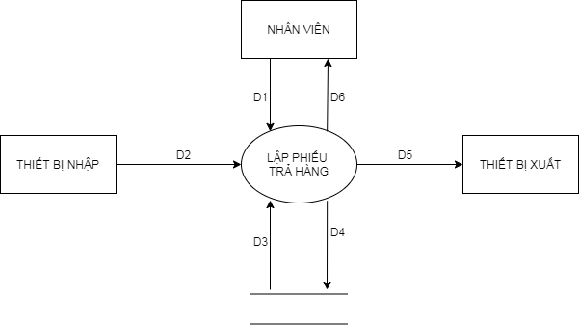

*Sơ đồ tổng quát(Trả hàng)*

**Giải thích:**

**D1:** Thông tin nguyên liệu phải trả cùng với thông tin Nhà cung cấp

**D2**: không có

**D3**: Danh sách Đơn Nhập Hàng, Danh sách đơn Trả hàng, Danh sách Công Nợ, Danh sách Nhà Cung Cấp

**D4**: Đơn Trả hàng và Thông tin Công nợ được lưu vào bộ nhớ phụ

**D5**: Xuất Hóa đơn trả ra máy in

**D6**: Thông báo đã lập phiếu Thành công / Thất bại

**Thuật toán**:

**Bước 1**: Kết nối dữ liệu

**Bước 2**: Đọc D3 từ bộ nhớ phụ

**Bước 3**: Xác định các nguyên liệu bị hư cần phải trả

**Bước 4**: Nhận D1 từ Quản lý với danh sách nguyên liệu là danh sách nguyên liệu bị hư và thông tin Nhà cung cấp

**Bước 5**: Kiểm tra Mã Hóa đơn đã tồn tại hay chưa. Nếu đã tồn tại thì quay lại **bước 4.** Nếu chưa thì đến **Bước 6.**

**Bước 6:** Kiểm tra các thông tin khác của hóa đơn. Nếu có bất kỳ thông tin nào không hợp lệ thì quay lại **Bước 4.** Nếu không có thì đến **Bước 7.**

**Bước 7:** Lưu hóa đơn trả xuống bộ nhớ phụ

**Bước 8**: Thêm mới hoặc Cập nhật thông tin trả hàng, nhà cung cấp vào danh sách công nợ

**Bước 9**: Thông báo đã lưu hóa đơn Thành công / Thất bại

**Bước 10**: Đóng kết nối

**Bước 11**: Kết thúc

**7. Quản lý nguyên liệu:**

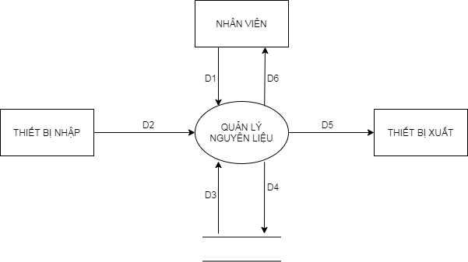

*Sơ đồ tổng quát (Quản lý nguyên liệu)*

**Giải thích:**

**D1**: Thông tin về Chức vụ mới muốn thao tác: Mã CV

**D2**: Không có

**D3**: Danh sách nhân viên, danh sách chức vụ

**D4**:

* Thêm / Cập nhật: Thông tin của chức vụ mới
* Tìm kiếm: Không có

**D5**: Không có

**D6**:

* Thêm / Cập nhật: Thông báo kết quả thành công/ thất bại
* Tìm kiếm: Danh sách kết quả tìm kiếm

**Thuật toán:**

**Bước 1**: Kết nối dữ liệu.

**Bước 2**: Đọc dữ liệu từ bộ nhớ phụ.

**Bước 3**: Nhận **D1** từ Quản lí: Mã NL

**Bước 4**:

* Thêm: Kiểm tra Mã NL. Nếu đã tồn tại thì thông báo “Mã NL đã tồn tại” và quay lại **Bước 3.** Nếu chưa tồn tại thì đến **Bước 5**
* Cập nhật: Kiểm tra Mã NL. Nếu chưa tồn tại thì thông báo “Mã NL chưa tồn tại” và quay lại **Bước 3.** Nếu tồn tại thì đến **Bước 5**
* Tìm kiếm: Kiểm tra Mã NL. Nếu chưa tồn tại thì thông báo “MÃ NL chưa tồn tại” và đến **Bước 6.** Nếu tồn tại thì đến **Bước 5**

**Bước 5**:

* Thêm / Cập nhật: Kiểm tra các thông tin khác có hợp lệ hay không. Nếu không thì quay lại **Bước 3.** Nếu hợp lệ thì đến **Bước 6**
* Tìm kiếm: Kiểm tra các thông tin trùng khớp với dữ liệu và đến **Bước 7**

**Bươc 6**:

* Thêm / Cập nhật: lưu thông tin Nguyên liệu mới vào bộ nhớ phụ
* Tìm kiếm: Không có

**Bước 7**:

* Thêm / Cập nhật: Thông báo đã cập nhật thành công / thất bại
* Tìm kiếm: Hiện thông tin danh sách các Chức vụ có thông tin trùng khớp với **D1**

**Bước 8**: Đóng kết nối CSDL.

**Bước 9**: Kết thúc.

**8. Quản lý nhân viên:**

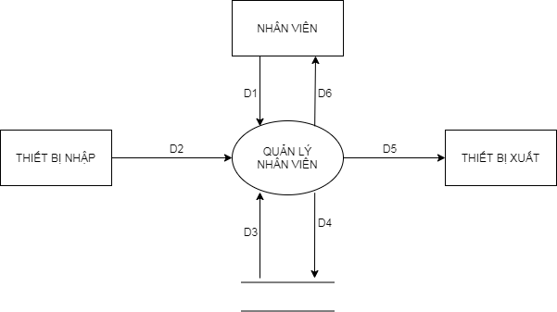

*Sơ đồ tổng quát(Quản lý nhân viên)*

**Giải thích:**

**D1**: Thông tin về Nhân viên mới muốn thao tác: Mã NV

**D2**: Không có

**D3**: Danh sách nhân viên, danh sách chức vụ, danh sách ca làm

**D4**:

* Thêm / Cập nhật: Thông tin của Nhân viên mới
* Tìm kiếm: Không có

**D5**: Không có

**D6**:

* Thêm / Cập nhật: Thông báo kết quả thành công/ thất bại
* Tìm kiếm: Danh sách kết quả tìm kiếm

**Thuật toán:**

**Bước 1**: Kết nối dữ liệu.

**Bước 2**: Đọc dữ liệu từ bộ nhớ phụ.

**Bước 3**: Nhận **D1** từ Quản lý: Mã NV, Các thông tin cần thiết khác

**Bước 4**:

* Thêm: Kiểm tra Mã NV. Nếu đã tồn tại thì thông báo “Mã NV đã tồn tại” và quay lại **Bước 3.** Nếu chưa tồn tại thì đến **Bước 5**
* Cập nhật: Kiểm tra Mã NV. Nếu chưa tồn tại thì thông báo “Mã NV chưa tồn tại” và quay lại **Bước 3.** Nếu tồn tại thì đến **Bước 5**
* Tìm kiếm: Kiểm tra Mã NV. Nếu chưa tồn tại thì thông báo “MÃ NV chưa tồn tại” và đến **Bước 6.** Nếu tồn tại thì đến **Bước 5**

**Bước 5**:

* Thêm / Cập nhật: Kiểm tra các thông tin khác có hợp lệ hay không. Nếu không thì quay lại **Bước 3.** Nếu hợp lệ thì đến **Bước 6**
* Tìm kiếm: Kiểm tra các thông tin trùng khớp với dữ liệu và đến **Bước 7**

**Bươc 6**:

* Thêm / Cập nhật: lưu thông tin Nhân viên mới vào bộ nhớ phụ
* Tìm kiếm: Không có

**Bước 7**:

* Thêm / Cập nhật: Thông báo đã cập nhật thành công / thất bại
* Tìm kiếm: Hiện thông tin danh sách các Nhân viên có thông tin trùng khớp với **D1**

**Bước 8**: Đóng kết nối CSDL.

**Bước 9**: Kết thúc.

**9. Quản lý công việc nhân viên ( Chức Vụ ):**

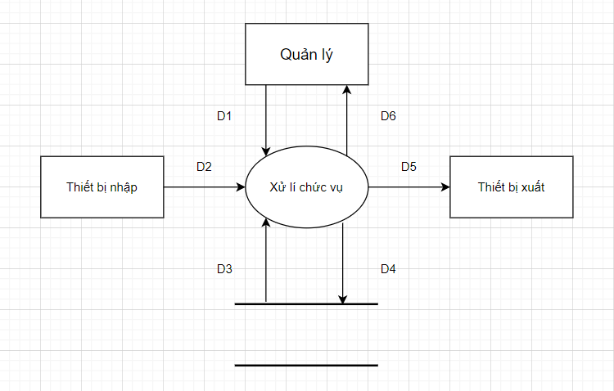

*Sơ đồ tổng quát (Quản lý công việc nhân viên)*

**Giải thích:**

**D1**: Thông tin về Chức vụ mới muốn thao tác: Mã CV

**D2**: Không có

**D3**: Danh sách nhân viên, danh sách chức vụ

**D4**:

* Thêm / Cập nhật: Thông tin của chức vụ mới
* Tìm kiếm: Không có

**D5**: Không có

**D6**:

* Thêm / Cập nhật: Thông báo kết quả thành công/ thất bại
* Tìm kiếm: Danh sách kết quả tìm kiếm

**Thuật toán:**

**Bước 1**: Kết nối dữ liệu.

**Bước 2**: Đọc dữ liệu từ bộ nhớ phụ.

**Bước 3**: Nhận **D1** từ Quản lí: Mã CV

**Bước 4**:

* Thêm: Kiểm tra Mã CV. Nếu đã tồn tại thì thông báo “Mã CV đã tồn tại” và quay lại **Bước 3.** Nếu chưa tồn tịa thì đến **Bước 5**
* Cập nhật: Kiểm tra Mã CV. Nếu chưa tồn tại thì thông báo “Mã CV chưa tồn tại” và quay lại **Bước 3.** Nếu tồn tại thì đến **Bước 5**
* Tìm kiếm: Kiểm tra Mã CV. Nếu chưa tồn tại thì thông báo “MÃ CV chưa tồn tại” và đến **Bước 6.** Nếu tồn tại thì đến **Bước 5**

**Bước 5**:

* Thêm / Cập nhật: Kiểm tra các thông tin khác có hợp lệ hay không. Nếu không thì quay lại **Bước 3.** Nếu hợp lệ thì đén **Bước 6**
* Tìm kiếm: Kiểm tra các thông tin trùng khớp với dữ liệu và đến **Bước 7**

**Bươc 6**:

* Thêm / Cập nhật: lưu thông tin Chức vụ mới vào bộ nhớ phụ
* Tìm kiếm: Không có

**Bước 7**:

* Thêm / Cập nhật: Thông báo đã cập nhật thành công / thất bại
* Tìm kiếm: Hiện thông tin danh sách các Chức vụ có thông tin trùng khớp với **D1**

**Bước 8**: Đóng kết nối CSDL.

**Bước 9**: Kết thúc.

**10.** **Quản lý lương nhân viên:**

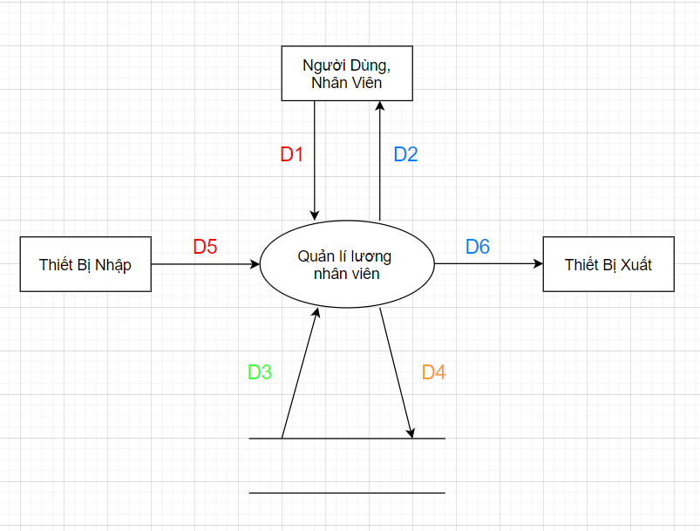

*Sơ đồ tổng quát (Quản lý mức lương Nhân viên)*

**Giải Thích:**

**D1**: Yêu cầu tính lương nhân viên

**D2**: Bảng lương nhân viên đã tính

**D3**: Danh sách Nhân viên để thực hiện tính lương

**D4**: Lương nhân viên đã tính

**D5**: Danh sách ngày công của Nhân viên được lưu trữ ở file Excel

**D6**: Xuất D4 ra file excel và lưu Thời gian tính lương vào bộ nhớ phụ

**Thuật Toán:**

**Bước 1:** Kết nối dữ liệu

**Bước 2:** Đọc **D3** từ bộ nhớ phụ(File excel, Danh sách Nhân viên từ CSDL)

**Bước 3:** Nhận **D1** từ người dùng

**Bước 4:** Thực hiện tính lương cho nhân viên

**Bước 5**: Thông báo lương đã được tính

**Bước 6:** Lưu **D4** xuống file Excel và lưu tiền lương cùng với thời gian tính lương của Nhân viên vào CSDL

**Bước 7:** Đóng kết nối cơ sở dữ liệu

**Bước 8:** Kết thúc

**11. Quản lý Khách hàng:**

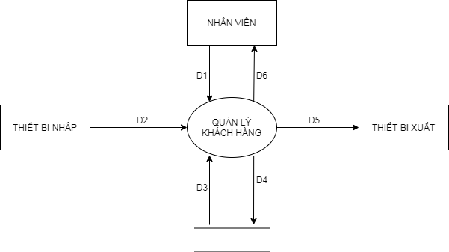

*Sơ đồ tổng quát (Quản lý khách hàng)*

**Giải thích:**

**D1**: Thông tin về Khách hàng mới muốn thao tác: Mã KH

**D2**: Không có

**D3**: Danh sách nhân viên, danh sách khách hàng

**D4**:

* Thêm / Cập nhật: Thông tin của chức vụ mới
* Tìm kiếm: Không có

**D5**: Không có

**D6**:

* Thêm / Cập nhật: Thông báo kết quả thành công/ thất bại
* Tìm kiếm: Danh sách kết quả tìm kiếm

**Thuật toán:**

**Bước 1**: Kết nối dữ liệu.

**Bước 2**: Đọc dữ liệu từ bộ nhớ phụ.

**Bước 3**: Nhận **D1** từ Quản lí: Mã KH

**Bước 4**:

* Thêm: Kiểm tra Mã KH. Nếu đã tồn tại thì thông báo “Mã KH đã tồn tại” và quay lại **Bước 3.** Nếu chưa tồn tịa thì đến **Bước 5**
* Cập nhật: Kiểm tra Mã KH. Nếu chưa tồn tại thì thông báo “Mã KH chưa tồn tại” và quay lại **Bước 3.** Nếu tồn tại thì đến **Bước 5**
* Tìm kiếm: Kiểm tra Mã KH. Nếu chưa tồn tại thì thông báo “MÃ KH chưa tồn tại” và đến **Bước 6.** Nếu tồn tại thì đến **Bước 5**

**Bước 5**:

* Thêm / Cập nhật: Kiểm tra các thông tin khác có hợp lệ hay không. Nếu không thì quay lại **Bước 3.** Nếu hợp lệ thì đén **Bước 6**
* Tìm kiếm: Kiểm tra các thông tin trùng khớp với dữ liệu và đến **Bước 7**

**Bươc 6**:

* Thêm / Cập nhật: lưu thông tin Khách hàng mới vào bộ nhớ phụ
* Tìm kiếm: Không có

**Bước 7**:

* Thêm / Cập nhật: Thông báo đã cập nhật thành công / thất bại
* Tìm kiếm: Hiện thông tin danh sách các Khách hàng có thông tin trùng khớp với **D1**

**Bước 8**: Đóng kết nối CSDL.

**Bước 9**: Kết thúc.

**12. Quản lý Nhà cung cấp:**

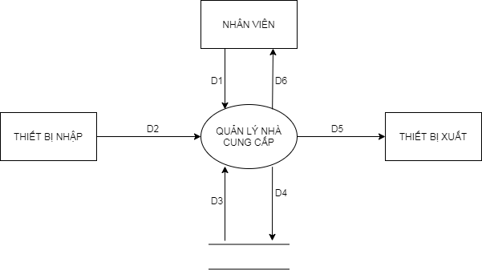

*Sơ đồ tổng quát (Quản lý Nhà cung cấp)*

**Giải thích:**

**D1**: Thông tin về Nhà cung cấp muốn thao tác: Mã CV

**D2**: Không có

**D3**: Danh sách Nhà cung cấp

**D4**:

* Thêm / Cập nhật: Thông tin của Nhà cung cấp mới hoặc là cập nhật Danh sách nguyên liệu của nhà Cung cấp
* Tìm kiếm: Không có

**D5**: Không có

**D6**:

* Thêm / Cập nhật: Thông báo kết quả thành công/ thất bại
* Tìm kiếm: Danh sách kết quả tìm kiếm

**Thuật toán:**

**Bước 1**: Kết nối dữ liệu.

**Bước 2**: Đọc dữ liệu từ bộ nhớ phụ.

**Bước 3**: Nhận **D1** từ Quản lí: Mã NCC

**Bước 4**:

* Thêm: Kiểm tra Mã NCC. Nếu đã tồn tại thì thông báo “Mã NCC đã tồn tại” và quay lại **Bước 3.** Nếu chưa tồn tịa thì đến **Bước 5**
* Cập nhật: Kiểm tra Mã NCC. Nếu chưa tồn tại thì thông báo “Mã NCC chưa tồn tại” và quay lại **Bước 3.** Nếu tồn tại thì đến **Bước 5**
* Tìm kiếm: Kiểm tra Mã NCC. Nếu chưa tồn tại thì thông báo “MÃ NCC chưa tồn tại” và đến **Bước 6.** Nếu tồn tại thì đến **Bước 5**

**Bước 5**:

* Thêm / Cập nhật: Kiểm tra các thông tin khác có hợp lệ hay không. Nếu không thì quay lại **Bước 3.** Nếu hợp lệ thì đén **Bước 6**
* Tìm kiếm: Kiểm tra các thông tin trùng khớp với dữ liệu và đến **Bước 7**

**Bươc 6**:

* Thêm / Cập nhật: lưu thông tin Nhà cung cấp mới vào bộ nhớ phụ
* Tìm kiếm: Không có

**Bước 7**:

* Thêm / Cập nhật: Thông báo đã cập nhật thành công / thất bại
* Tìm kiếm: Hiện thông tin danh sách các Nhà Cung cấp có thông tin trùng khớp với **D1**

**Bước 8**: Đóng kết nối CSDL.

**Bước 9**: Kết thúc.

**13. Quản lý Chương trình khuyến mãi:**

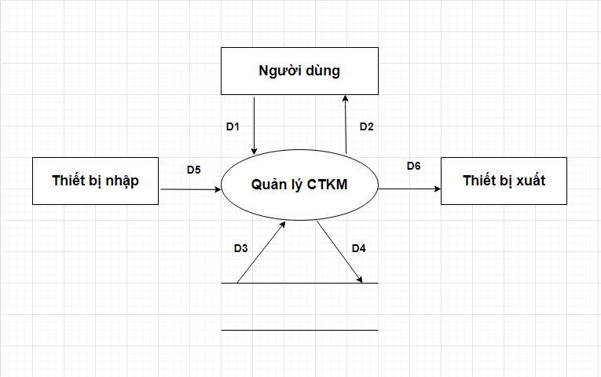

*Sơ đồ tổng quát (Quản lý CTKM)*

**Giải thích:**

**D1**: Thông tin chương trình khuyến mãi muốn thao tác: mã CTKM, nội dung CTKM

**D2**:

* Thêm / Cập nhật: Thông báo đã cật nhật thành công / thất bại
* Tìm kiếm: Danh sách các thông tin theo thông tin tìm kiếm

**D3**: Danh sách những CTKM để chọn lựa

**D4** :

* Thêm / Cập nhật: Thông tin cập nhật vao danh sách
* Tìm kiếm: Không có

**D5** : Không có

**D6** : Không có

**Thuật toán:**

**Bước 1:** Kết nối dữ liệu

**Bước 2:** Đọc **D3** từ bộ nhớ phụ (Danh sách các Chương trình khuyến mãi)

**Bước 3:**Chọn mục cần thực hiện “Thêm CTKM”, “Cập nhật chi tiết CTKM”, hoặc “tìm kiếm thông tin”

**Bước 4:** Nhận **D1** từ Quản lý: Mã CTKM

**Bước 5:**

* Thêm: Kiểm tra Mã CTKM có tồn tại trong danh sách hay không. Nếu có thì thông báo “Mã CTKM đã tồn tại” và quay lại **Bước 4.** Nếu không thì đến **Bước 6**
* Cập nhật: Kiểm tra Mã CTKM đã tồn tại chưa. Nếu chưa thì thông báo “Mã CTKM chưa tồn tại” và quay lại **Bước 4** nếu đã tồn tại thì đến **Bước 6**
* Tìm kiếm: Kiểm tra thông tin các CTKM trong danh sách so với thông tin nhập vô và đến **Bước 8**

**Bước 6:**

* Thêm / Cập nhật: Kiểm tra các thông tin khác của CTKM. Nếu có bất kì thông tin nào ko hợp lệ thì quay lại **Bước 4.** Nếu không thì đên **Bước 7**
* Tìm kiếm: Không có

**Bước 7:**

* Thêm / Cập nhật: Lưu thông tin CTKM vào bộ nhớ phụ
* Tìm kiếm: Không có

**Bước 8:**

* Thêm / Cập nhật: Hiện thông báo cập nhật thành công / Thất bại
* Tìm kiếm: Hiện thông tin các CTKM trùng với thông tin muốn tìm

**Bước 9:** Đóng kết nối cơ sở dữ liệu

**Bước 10:** Kết thúc

**14. Quản lý ca làm:**

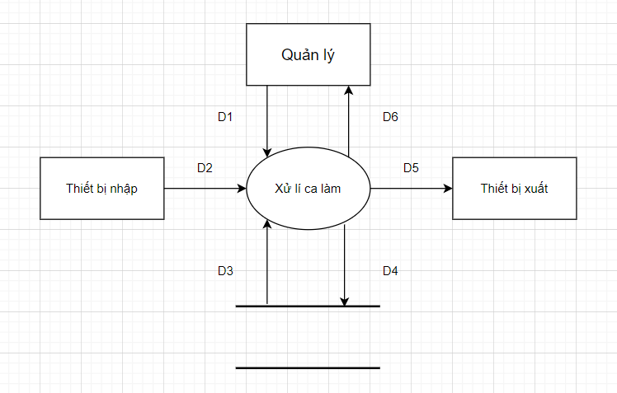

*Sơ đồ tổng quát (Quản lý ca làm)*

**Giải thích:**

**D1**: Thông tin về Ca làm muốn thao tác: Mã Ca làm

**D2**: Không có

**D3**: Danh sách nhân viên, Danh sách ca làm

**D4**:

* Thêm / Cập nhật: Thông tin Ca làm mới
* Tìm kiếm: Không có

**D5**: Không có

**D6**:

* Thêm / Cập nhật: Thông báo kết quả thành công/ thất bại
* Tìm kiếm: Danh sách các thông tin muốn tìm

**Thuật toán:**

**Bước 1**: Kết nối dữ liệu.

**Bước 2**: Đọc **D3** từ bộ nhớ phụ.

**Bước 3**: Nhận **D1** từ Quản lí.

**Bước 4**: Kiểm tra thông tin mã :

* Thêm: Nếu đã tồn tại thì thông báo rằng “Mã Ca làm đã tồn tại”và quay lại **Bước 3**. Nếu chưa thì đến **Bước 5**
* Cập nhật: Nếu chưa tồn tại thì thông báo “Mã CL chưa tồn tại” và quay lại **Bước 3.** Nếu rồi thì đến **Bước 5**
* Tìm kiếm: Đến **Bước 5**

**Bước 5**:Kiểm tra các thông tin khác:

* Thêm / Cập nhật: Nếu có bất kì thông tin nào không hợp lệ thì thông báo và quay lại **Bước 3**. Nếu không thì đến **Bước 6**
* Tìm kiếm: Kiểm tra các thông tin muốn tìm và đối chiếu với thông tin trong danh sách và đi đến **Bước 7**

**Bước 6**:

* Thêm / Cập nhật: Lưu thông tin mới vào bộ nhớ phụ
* Tìm kiếm: Không có

**Bước 7**:

* Thêm / Cập nhật: Thông báo cập nhật thành công / thất bại
* Tìm kiếm: Hiện danh sách các thông tin muốn tìm

**Bước 8:** Đóng kết nối

**Bước 9**: Kết thúc.

**15. Quản lý Nước uống - Công thức chế biến:**

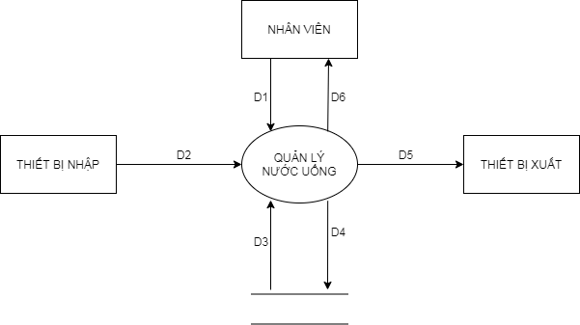

*Sơ đồ tổng quát (Quản lý nước uống)*

Giải Thích:

**D1**: Thông tin về công thức chế biến: Mã công thức, tên công thức, nguyên liệu, quy trình chế biến

**D2**: Không có

**D3**: Danh sách các công thức chế biến

**D4**: **D1**

**D5**: Không có

**D6**: Thông báo kết quả thành công/thất bại

Thuật toán

**Bước 1**: Kết nối dữ liệu

**Bước 2**: Đọc **D3** từ bộ nhớ (Danh sách các nước uống)

**Bước 3**: Nhận **D1** từ quản lý

**Bước 4**: Kiểm tra mã công thức

* Thêm: Nếu chưa tồn tại thì đến **Bước 5.** Nếu đã tồn tại thì thông báo và quay lại **Bước 3**
* Cập nhật: Nếu đã tồn tại thì đến Bước 5. Nếu chưa thì quay lại **Bước 3**
* Tìm kiếm: Không kiểm tra Mã. Đến **Bước 5**

**Bước 5**: Kiểm tra các thông tin khác:

* Thêm / Cập nhật: Nếu có bất kì thông tin nào không hợp lệ thì quay lại **Bước 3.** Không thì đến **Bước 6**
* Tìm kiếm: Kiểm tra các thông tin muốn tìm so với thông tin có trong danh sách. Sau đó đến **Bước 7**

**Bước 6**:

* Thêm / Cập nhật: Lưu thông tin **D4** xuống bộ nhớ phụ
* Tìm kiếm : Không có

**Bước 7**:

* Thêm / Cập nhật: Thông báo cập nhật danh sách Thành công / Thất bại
* Tìm kiếm: Hiện Danh sách thông tin trùng với thông tin muốn tìm

**Bước 8**: Đóng kết nối CSDL

**Bước 9**: Kết thúc

16. Thống kê doanh thu:

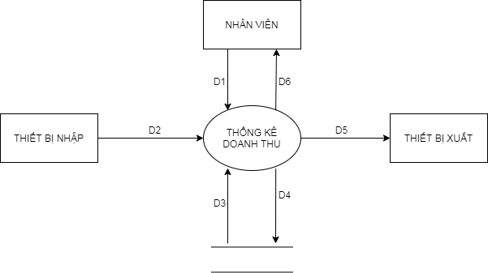

*Sơ đồ tổng quát (Thống kê doanh thu)*

**Giải thích**

**D1:** Yêu cầu thống kê và các thông tin ngày - tháng - năm muốn thống kê

**D2:** Không có.

**D3:** Danh sách thông tin phiếu nhập và phiếu xuất.

**D4:** Không có

**D5:** Các thông tin đã thống kê được và In ra nếu muốn

**D6:** Kết quả thống kê

**\*Thuật Toán:**

**Bước 1:** Kết nối dữ liệu.

**Bước 2:** Đọc **D3** từ bộ nhớ phụ.(Danh sách các hóa đơn nhập hàng và bán hàng)

**Bước 3:** Nhận **D1** từ nhân viên quản lý: Thông tin về Ngày - Tháng - Năm muốn thống kê

**Bước 4:** Kiểm tra dữ liệu của **D1.** Nếu không hợp lệ thì quay lại **Bước 3.** Nếu thỏa mãn thì đến **Bước 5**

**Bước 5:** Tìm kiếm các hóa đơn có Thời gian lập phiếu phù hợp với **D1.**

**Bước 6:** Hiện ra danh sách các hóa đơn tìm được và thông báo kết quả thống kê cho nhân viên quản lý.

**Bước 7**: In kết quả thống kê được ra máy in

**Bước 8:** Đóng kết nối cơ sở dữ liệu.

**Bước 9:** Kết thúc

**17. Thống kê chi trả (Nhập - Bán)**

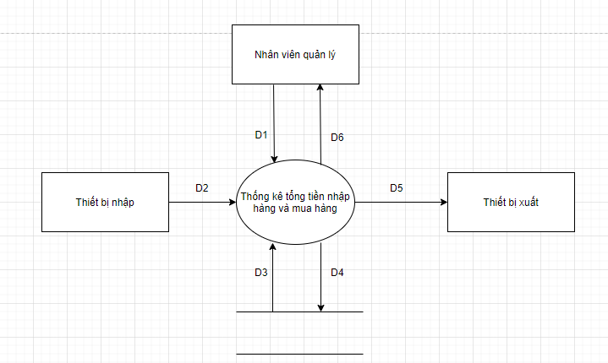

*Sơ đồ tổng quát (Thống kê chi trả)*

**Giải thích**

**D1:** Yêu cầu thống kê

**D2:** Không có.

**D3:** Danh sách thông tin phiếu nhập và phiếu xuất.

**D4:** Không có

**D5:** Các thông tin đã thống kê được và In ra nếu muốn

**D6:** Kết quả thống kê

**\*Thuật Toán:**

**Bước 1:** Kết nối dữ liệu.

**Bước 2:** Đọc **D3** từ bộ nhớ phụ.(Danh sách các hóa đơn nhập hàng và bán hàng)

**Bước 3:** Nhận **D1** từ nhân viên quản lý.

**Bước 4:** Thống kê tổng tiền nhập hàng và bán hàng.

**Bước 5:** Thông báo kết quả thống kê cho nhân viên quản lý.

**Bước 6**: In kết quả thống kê được ra máy in

**Bước 7:** Đóng kết nối cơ sở dữ liệu.

**Bước 8:** Kết thúc

**18. Thống kê sản phẩm gần hết:**



*Sơ đồ tổng quát (Thống kê sản phầm gần hết)*

**Giải thích**

**D1:** Yêu cầu thống kê

**D2:** Không có.

**D3:** Danh sách thông tin phiếu nhập và phiếu xuất.

**D4:** Không có

**D5:** Các thông tin đã thống kê được và In ra nếu muốn

**D6:** Kết quả thống kê

**Thuật toán**:

**Bước 1:** Kết nối dữ liệu.

**Bước 2:** Đọc **D3** từ bộ nhớ phụ.(Danh sách nguyên liệu)

**Bước 3:** Nhận **D1** từ nhân viên quản lý.

**Bước 4:** Thống kê số lượng các nguyên liệu

**Bước 5:** Lọc ra những nguyên liệu có số lượng săp hết (< 10)

**Bước 6:** Hiện danh sách các nguyên liệu tìm được

**Bước 7**: In kết quả thống kê được ra máy in

**Bước 8:** Đóng kết nối cơ sở dữ liệu.

**Bước 9:** Kết thúc

**29. Thống kê tỉ lệ nước uống được mua:**

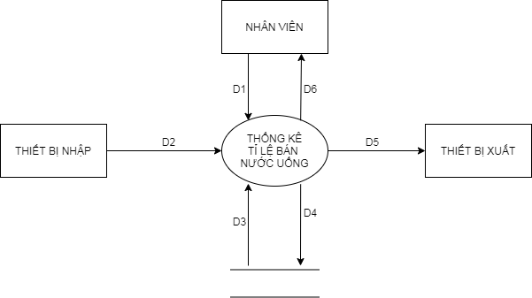

*Sơ đồ tổng quát (Thống kê tỉ lệ bán nước uống)*

**Giải thích**

**D1:** Yêu cầu thống kê

**D2:** Không có.

**D3:** Danh sách thông tin phiếu bán hàng

**D4:** Không có

**D5:** Các thông tin đã thống kê được và In ra nếu muốn

**D6:** Kết quả thống kê

**Thuật toán**:

**Bước 1:** Kết nối dữ liệu.

**Bước 2:** Đọc **D3** từ bộ nhớ phụ.(Danh sách phiếu bán)

**Bước 3:** Nhận **D1** từ nhân viên quản lý.

**Bước 4:** Thống kê số lượng các nước uống từ các hóa đơn bán hàng

**Bước 5:** Lọc ra những loại nước uống được mua nhiều nhất và được mua ít nhất

**Bước 6:** Hiện danh sách các nước uống tìm được

**Bước 7**: In kết quả thống kê được ra máy in

**Bước 8:** Đóng kết nối cơ sở dữ liệu.

**Bước 9:** Kết thúc

**20. Quản lý tài khoản**

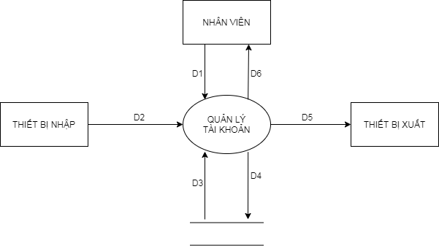

*Sơ đồ tổng quát (Quản lý tài khoản)*

**Giải thích:**

**D1**: Thông tin Tài khoản muốn thao tác: Mã Tài khoản

**D2**: Không có

**D3**: Danh sách nhân viên, Danh sách Tài khoản

**D4**:

* Thêm / Cập nhật / Phân quyền: Thông tin Tài khoản mới
* Tìm kiếm: Không có

**D5**: Không có

**D6**:

* Thêm / Cập nhật: Thông báo kết quả thành công/ thất bại
* Tìm kiếm: Danh sách các thông tin muốn tìm

**Thuật toán:**

**Bước 1**: Kết nối dữ liệu.

**Bước 2**: Đọc **D3** từ bộ nhớ phụ.

**Bước 3**: Nhận **D1** từ Quản lý.

**Bước 4**: Kiểm tra thông tin mã :

* Thêm: Nếu đã tồn tại thì thông báo rằng “Mã Tài khoản đã tồn tại”và quay lại **Bước 3**. Nếu chưa thì đến **Bước 5**
* Cập nhật / Phân quyền: Nếu chưa tồn tại thì thông báo “Mã Tài khoản chưa tồn tại” và quay lại **Bước 3.** Nếu rồi thì đến **Bước 5**
* Tìm kiếm: Đến **Bước 5**

**Bước 5**:Kiểm tra các thông tin khác:

* Thêm / Cập nhật / Phân quyền: Nếu có bất kỳ thông tin nào không hợp lệ thì thông báo và quay lại **Bước 3**. Nếu không thì đến **Bước 6**
* Tìm kiếm: Kiểm tra các thông tin muốn tìm và đối chiếu với thông tin trong danh sách và đi đến **Bước 7**

**Bước 6**:

* Thêm / Cập nhật / Phân quyền: Lưu thông tin mới vào bộ nhớ phụ
* Tìm kiếm: Không có

**Bước 7**:

* Thêm / Cập nhật / Phân quyền: Thông báo cập nhật thành công / thất bại
* Tìm kiếm: Hiện danh sách các thông tin muốn tìm

**Bước 8:** Đóng kết nối

**Bước 9**: Kết thúc.